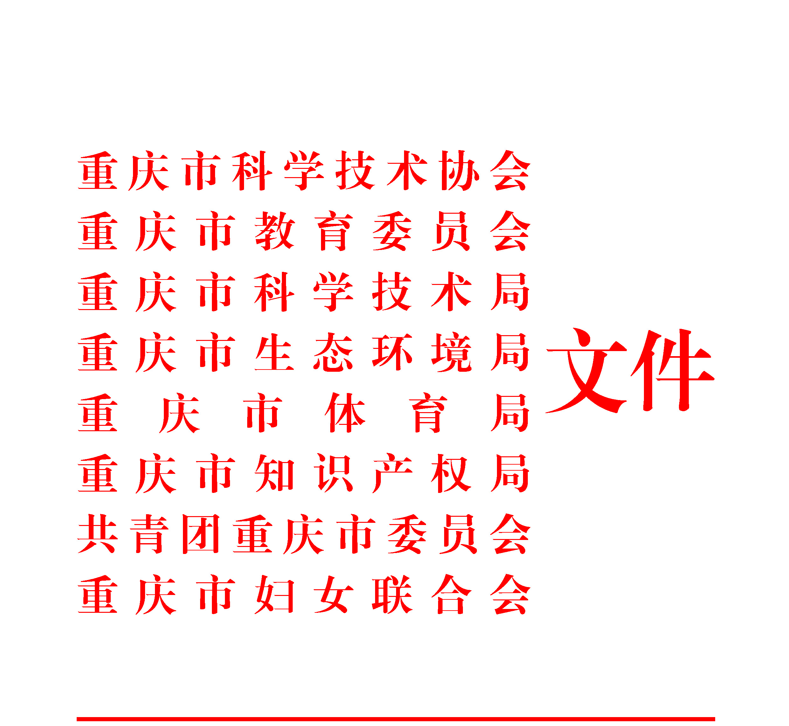

渝科协发〔2020〕6号

关于举办第35届重庆市青少年
科技创新大赛的通知

各区县（自治县）科协、教委、科技局、生态环境局、体育局、知识产权局、团委、妇联：
由重庆市科协、市教委、市科技局、市生态环境局、市体育局、市知识产权局、团市委、市妇联等8家单位共同举办的第35届重庆市青少年科技创新大赛将于2020年3月26日至29日举行。现将有关事项通知如下：
一、主题和内容
（一）大赛主题：体验·创新·绿色·成长。
（二）大赛内容
本届大赛包括青少年科技创新成果竞赛（含机器人创意）、青少年科技实践活动比赛、少年儿童科学幻想绘画比赛和科技辅导员科技教育创新成果竞赛、科技辅导员优秀论文以及“十佳科技辅导员”评选。
二、申报方式
本次比赛采取网上和纸质两种方式进行申报。其中，科技辅导员优秀论文和机器人创意项目申报书只需要纸质申报，申报材料清单以电子文档方式报送。
（一）申报流程
填写申报项目反馈表→发放授权码→登录重庆市青少年科技创新活动服务平台注册→点击相应参赛项目→输入授权码→按照要求填报→提交参赛→组委会审核→在线打印→签字盖章→上交纸质申报材料。
（二）网上申报时间：2020年2月24日至3月6日。
三、申报要求
（一）各区县（自治县）组织机构负责人请于2020年2月24日前提交申报信息反馈表，组委会根据反馈表发放授权码。
（二）严格按照分配名额统一上报参赛作品，超件作品一律不纳入评选范围。
（三）每名学生只能申报一项青少年竞赛项目（包括集体项目）；青少年竞赛集体项目不得超过3人，并且必须是同一地区、同一学历段学生的合作项目。科技辅导员参赛项目只能有1名申报者，不接受集体项目申报，科技辅导员科教方案是指正在实施和已经完成的一项科技教育活动的总体设计方案。
（四）优秀科技实践活动以集体为单位申报，应符合五个要求：1.明确的选题目的；2.完整的实施过程；3.完整的原始材料；4.确切的实施结果；5.实际的收获和体会。
（五）科幻画画幅规格为4开（宽54cm，高38cm）。凡是2020年5月1日之前，年龄为5至14周岁的少年儿童均可申报参赛。
（六）青少年科技创新成果项目按照学科分类，参赛学生须对作品进行查新。
（七）机器人创意、科技实践活动、科幻绘画、科教制作、科教方案和科技辅导员优秀论文等五类项目纸质材料于2020年3月6日前寄到大赛组委会办公室，纸质材料包括在线打印的申报书、研究论文（研究报告）、原始材料，其中申报书和研究论文（研究报告）一式三份，青少年科技创新成果项目不提交纸质材料。申报材料务必保证完整、准确，赛后获奖证书以申报提供的资料为准。
（八）报送的纸质材料请单独用档案袋或者大信封封装，并将作品申报书第一页参赛信息复印后贴在封面上。申报书不能与研究报告等其他材料一起装订。上报材料请各单位自行备份存档，报送后一律不退还。
四、组织实施
（一）请各区县（自治县）接此通知后，把本次竞赛活动纳入年度工作计划，认真组织实施。
（二）重庆市青少年科技创新大赛是在各区县（自治县）竞赛活动的基础上举办的。参赛者需首先参加基层初选，由各区县（自治县）相关单位按规定名额和要求报送优胜者参加全市竞赛。各级组织机构要加强领导，严格遵守竞赛规则和程序。
（三）各区县（自治县）活动要紧扣大赛主题，引导青少年发现和探究身边的科学问题，积极参与探究性学习和科技创新实践活动；鼓励大胆思索与创新实践，培养科学探究和创新实践的能力。
（四）本届大赛设立优秀指导奖和优秀组织奖。对获得青少年项目一等奖的指导教师颁发优秀指导奖；根据各竞赛组织单位开展活动情况、工作总结以及作品申报情况和终评获奖情况，对区县颁发优秀组织奖。
（五）初评结束后，大赛组委会将根据初评情况通知各单位参加终评活动。青少年科技创新成果项目和科技辅导员创新成果项目实物在终评活动前送至参评地点，具体事项另行通知。
（六）具体竞赛办法见《全国青少年科技创新大赛规则》（2019年修订）。
五、注意事项
（一）材料报送地点：渝中区黄花园双钢路3号科协大厦15楼1525办公室。
（二）相关信息及申报表格请查阅重庆市青少年科技创新活动服务平台（http://chongqing.xiaoxiaotong.org）。
六、联系方式
联 系 人：陈叶菲 唐诗涵
联系电话：63659909 63659911
邮箱地址：cqqfx@sina.com
通讯地址：渝中区双钢路3号科协大厦15楼市科协科技服务中心青少年科技工作部
邮 编：400013

附件：1.第35届重庆市青少年科技创新大赛学生项目申报名额分配表
2.区县青少年科技创新大赛开展情况统计表
3.第35届重庆市青少年科技创新大赛申报反馈表
4.“十佳科技辅导员”评选条件
5.科技辅导员优秀论文要求
6.第35届重庆市青少年科技创新大赛机器人创意汇总清单

重庆市科学技术协会 重庆市教育委员会

重庆市科学技术局 重庆市生态环境局

重庆市体育局 重庆市知识产权局

共青团重庆市委 重庆市妇女联合会
2020年1月21日

附件1
第35届重庆市青少年科技创新大赛
学生项目申报名额分配表
单位名称 | 竞赛项目 | 展示项目 |  | 单位名称 | 竞赛项目 | 展示项目
单位名称 | 竞赛项目 | 实践活动 | 科幻绘画 | 单位名称 | 竞赛项目 | 实践活动 | 科幻绘画
万州区 | 9 | 3 | 5 | 武隆区 | 7 | 3 | 5
黔江区 | 9 | 3 | 5 | 城口县 | 7 | 3 | 5
涪陵区 | 9 | 3 | 5 | 丰都县 | 7 | 3 | 5
渝中区 | 9 | 3 | 5 | 垫江县 | 7 | 3 | 5
大渡口区 | 9 | 3 | 5 | 忠 县 | 7 | 3 | 5
江北区 | 9 | 3 | 5 | 云阳县 | 7 | 3 | 5
沙坪坝区 | 9 | 3 | 5 | 奉节县 | 7 | 3 | 5
九龙坡区 | 9 | 3 | 5 | 巫山县 | 7 | 3 | 5
南岸区 | 9 | 3 | 5 | 巫溪县 | 7 | 3 | 5
北碚区 | 9 | 3 | 5 | 石柱县 | 7 | 3 | 5
渝北区 | 9 | 3 | 5 | 秀山县 | 7 | 3 | 5
巴南区 | 9 | 3 | 5 | 酉阳县 | 7 | 3 | 5
长寿区 | 7 | 3 | 5 | 彭水县 | 7 | 3 | 5
江津区 | 7 | 3 | 5 | 万盛经开区 | 7 | 3 | 5
合川区 | 7 | 3 | 5 | 两江新区 | 7 | 3 | 5
永川区 | 7 | 3 | 5 | 高新区 | 7 | 3 | 5
南川区 | 7 | 3 | 5 | 重庆一中 | 8 | 1 | 2
綦江区 | 7 | 3 | 5 | 南开中学 | 8 | 1 | 2
大足区 | 7 | 3 | 5 | 重庆八中 | 8 | 1 | 2
璧山区 | 7 | 3 | 5 | 巴蜀中学 | 8 | 1 | 2
铜梁区 | 7 | 3 | 5 | 育才中学 | 8 | 1 | 2
潼南区 | 7 | 3 | 5 | 西大附中 | 8 | 1 | 2
荣昌区 | 7 | 3 | 5 | 川外附中 | 6 | 1 | 2
开州区 | 7 | 3 | 5 | 人民小学 | 6 | 1 | 2
梁平区 | 7 | 3 | 5 | 巴蜀小学 | 6 | 1 | 2
英才计划 | 5 | / | / | 创新学院 | 9 | 3 | /
附件2
区县青少年科技创新大赛开展情况统计表
区县组织机构（盖章）： 填表日期： 年 月 日
区县创新大赛项目负责人 |  |  |  |  |  |  | 联系电话
参加本年度科技创新大赛的学生总人数
本年度区县级科技创新大赛的时间、地点
区县级比赛项目情况
类别 |  |  |  | 数量 |  | 区县级获奖情况 |  |  |  |  | 评委人数
 |  |  |  |  |  | 一等 |  | 二等 | 三等 |  | 评委人数
竞赛项目 | 高中项目 | 个人
竞赛项目 | 高中项目 | 集体
竞赛项目 | 初中项目 | 个人
竞赛项目 | 初中项目 | 集体
竞赛项目 | 小学项目 | 个人
竞赛项目 | 小学项目 | 集体
展示 | 科技实践活动（项）
展示 | 少儿科幻绘画（幅）
优秀组织奖
本区县（自治县）创新大赛的自我评价及存在问题：
附件3
第35届重庆市青少年科技创新大赛申报反馈表
一、青少年创新项目名额分配情况
说明：请以正式下发的名额分配表为基准，在分配表中限制范围内，根据本区县（学校）情况确定初中和高中个人项目及每个学段（小学、初中、高中）集体项目的具体数额，填写在下表：
学生竞赛项目名额分配（ ）项
小学个人项目（ ）项 |  |  | 初中个人项目 （ ）项 |  |  |  |  | 高中个人项目（ ）项
小学集体项目（ ）项 |  |  | 初中集体项目 （ ）项 |  |  |  |  | 高中集体项目（ ）项
科幻绘画项目 |  |  |  |  | 科学实践活动
小学组（ ）项 |  | 中学组（ ）项 |  |  | 小学组（ ）项 |  | 初中组（ ）项 |  | 高中组（ ）项
二、科技辅导员科技教育创新成果项目名额分配情况
说明：科技辅导员项目未限制名额，请根据本区县申报情况填写具体数额，以便统一发放授权码。
科教制作类 |  |  |  |  | 科教方案类
（ ）项 |  |  |  |  | （ ）项
三、项目主管信息
姓名 |  |  |  | 电子邮件
移动电话 |  |  |  | 办公电话
单位： 签章：
日期：
说明：请将此表填写完毕并签字盖章后，于2020年3月1日13:00前传真（023-63659911）到重庆市创新大赛组委会办公室。

附件4

“十佳优秀科技辅导员”评选条件

一、申报条件
（一）热爱青少年科技教育事业，对青少年科技教育有正确的理念和认识。
（二）从事科技辅导员或相关工作满 5 年以上。具备较高的科技教育理论水平和丰富的组织开展青少年科技活动的经 验并取得优异成绩，需符合以下两个条件之一：1.须有科技教育创新成果竞赛项目参加本次大赛。 2.须有作为区县级以上青少年科技辅导员培训活动主讲教师的经历。
二、申报方式
（一）科技辅导员在申报科技教育创新成果竞赛项目的同时，可自愿申请参加“十佳优秀科技辅导员”评选。
（二）申报者须在申报书中如实填写本人简历、获得过的奖 励、发表的论文或著作和作为主讲教师参与科技辅导员培训工作等个人事迹。
（三）申报者所在单位应审查申报书中所填内容，确认申报 者填写的个人事迹内容是否属实、是否同意推荐其参加“十佳优秀科技辅导员”评选活动，并加盖公章。
（四）申报者须将申报书中所填本人获得过的奖励、发表的 论文或著作、参与科技辅导员培训工作等个人事迹的获奖证 书、发表论文、培训邀请函、会议手册等证明材料的复印件带至终评现场。
三、评选程序
在科技教育创新成果竞赛项目成绩的基础上，结合科技 辅导员的工作业绩、现场问辩、综合素质测评等进行综合评分。
四、表彰和奖励
“十佳优秀科技辅导员”评出 10 名优秀科技辅导员，颁发证书。

附件5

科技辅导员优秀论文要求

一、征文主题：“科学教育与青少年创新思维培养”
二、征文活动范围
重庆市青少年科技辅导员协会会员、中小学（中等师范学校、中等专业学校、职业中学、技工学校等）、校外教育机构（科技馆、少年宫、青少年活动中心、少科站等）、师范院校及社会团体等单位的从事青少年科技教育工作的科技辅导员、科技教育工作者。
三、论文要求
（一）论文内容切合主题，文字简明。论文采用的资料与数据翔实可靠，论证充分严谨，概念清晰准确,对教育实践有指导借鉴意义。科普短文、科技发明、科教制作和科技活动案例不在论文征集活动征集内容之列。
（二）论文的组成应包括标题、摘要（字数300～500字）、关键词（3～5个）、正文、参考文献、作者简介等。论文正文字数一般在3000～5000字，字数过少或过多都将影响论文最终评审等级。参考文献的著录规则请参照国家标准GB/T 7714-2005《文后参考文献著录规则》执行。缺少论文组要素或不符合相关规则，将视情况降低论文获奖等级。
（三）为便于论文的推荐、评审，相关论文选集的编辑出版，以及获奖证书的制作，本届论文征集活动采用纸质与电子版结合报送的方法。征文作者必须向所在区县的活动组织单位报送2份纸质论文及1份电子版文稿（格式可以是word文档、wps文档或txt纯文本）。
（四）论文作者必须认真、准确、逐项填写论文登记表，没有论文登记表，不予评审。
（五）论文可以适当引用参考文献，但必须注明出处。连续引用不得超过200字；全文引用内容不得超过全文字数的五分之一。
（六）参加论文征集活动的作者文责自负，不得抄袭他人作品。
（七）科普短文、科技发明、科教制作和科技活动案例不在本次论文征集活动征集内容之列。
（八） 每位作者仅限报送1篇论文参加征集活动。作者不得通过不同渠道同时报送论文。每篇报送论文的署名作者不得超过2人。

附件6
科技辅导员优秀论文登记表
（作者填写）
姓名 |  |  | 年龄 |  | 最高学历
工作单位
职务 |  |  | 职称
联系地址 | （邮编 ）
联系电话 |  | 电子信箱
会员状况 | □重庆市青少年科技辅导员协会会员  编号 P05 会籍有效期__________
会员状况 | □非会员
论文题目
摘  要 | （字数300～500字，可另页书写）

附件7
科技辅导员优秀论文统计表（组织单位填写）
填报单位（盖章）：
编号 | 论文名称 | 作者 | 工作单位（邮编） | 是否重庆市会员
 |  |  |  | □是 □否
 |  |  |  | □是 □否
 |  |  |  | □是 □否
 |  |  |  | □是 □否
 |  |  |  | □是 □否
 |  |  |  | □是 □否
 |  |  |  | □是 □否
 |  |  |  | □是 □否
 |  |  |  | □是 □否
 |  |  |  | □是 □否
（每表10篇，不够请复印。报送时请务必同时上报本表格电子版。）
填报人： 联系电话： E-mail：
报送论文总数： 会员论文数：

邮编：
附件8

第35届重庆市青少年科技创新大赛机器人创意申报材料清单

区县（自治县）组织机构（盖章）：
序 号 | 作 者 | 年 级 | 所在学校 | 作品名称 | 辅导教师 | 手 机

填表人签字： 手机：

重庆市科学技术协会办公室 2020年1月21日印发

